# 报 价 函

**致：北京怀柔科学城置业有限公司**

**项目名称：北京市怀柔区陈各庄街5号院9号楼和10号楼其他公服设施市场**

**租赁价格评估**

|  |  |  |
| --- | --- | --- |
| **单位名称** | **固定报价（元）** | **收费文件** |
| 北京康正宏基房地产评估有限公司 | 30000.00 | 《国家计委建设部关于房地产中介服务的通知》[计价格(1995)971号] |

本项目按《国家计委建设部关于房地产中介服务的通知》【计价格(1995)971号】文件的规定标准计取，我方报价金额为30000.00元（大写人民币：叁万元整）。

单位名称：北京康正宏基房地产评估有限公司（盖公章）

日 期：2024年04月03日

# 企业营业执照

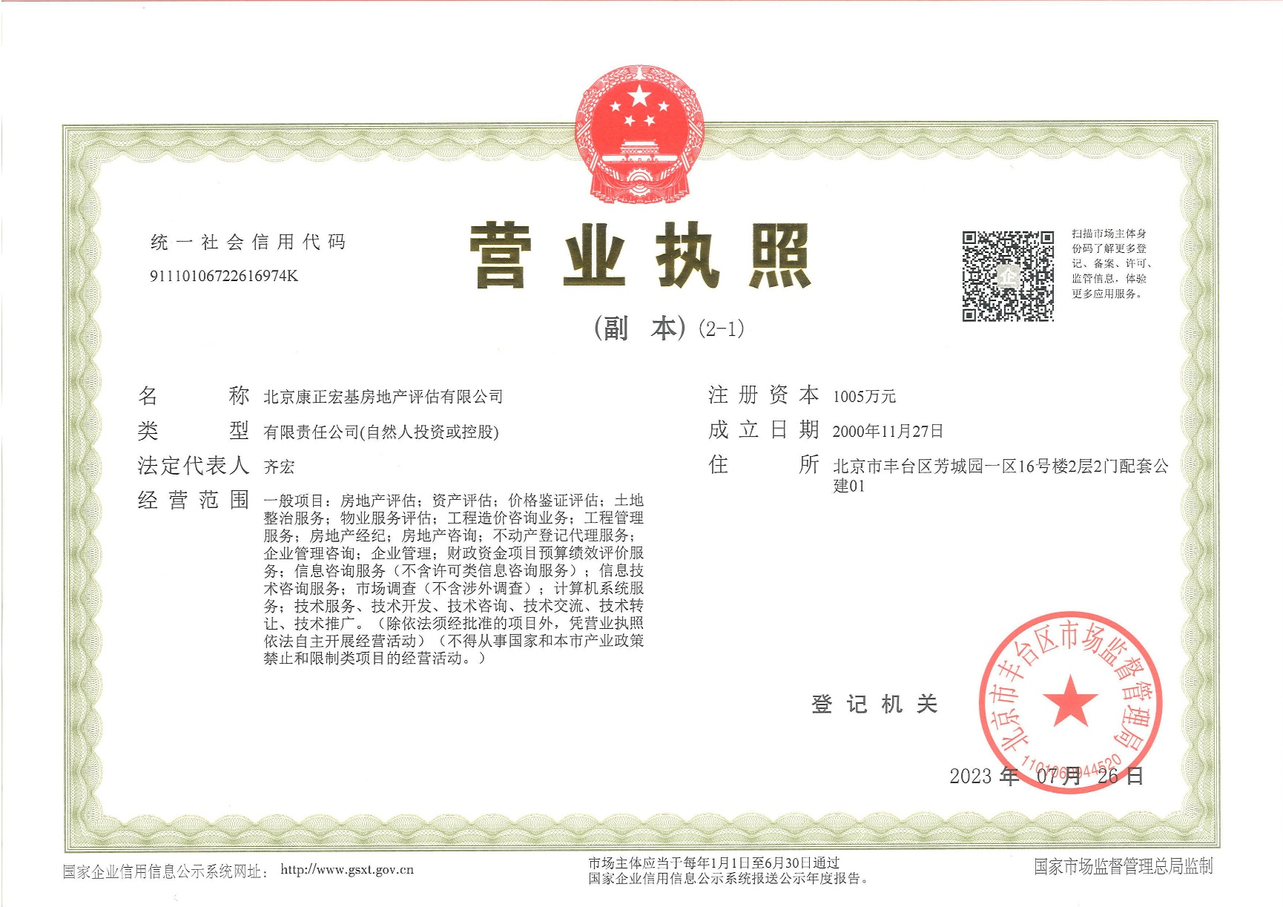

# 企业资质证书

